— 30
Hosanna rat supra.
ne Do - mi | - ni.
I ne Do-mi | - ni.
Do - mi | - ni.
Agr naim~.
Adagio M. M. = 66,
 | Agnus De | - i, qui | tol - lis pec - | ca - | ta | mun - - -
 |  |  | ~ ^{I} ~ | h I | ^{I} | I i  -:.
 | Agnus De - | - - - - | i qui tol - | lis Pecca-ta |  | mun - - -

di, mi-se - re - re no bis. A - gntzs
I i
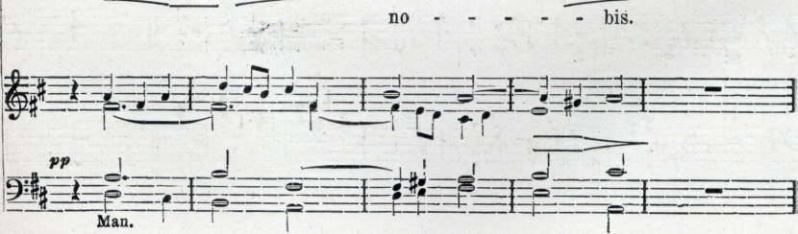

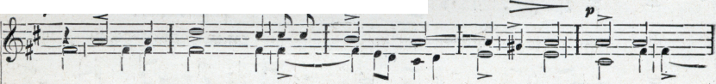
mi - se - re - re, mise - re - re
no-bis.

